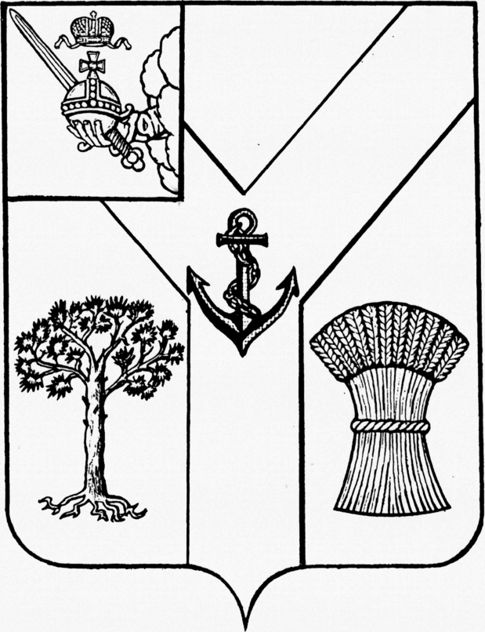

АДМИНИСТРАЦИЯ

МЕЖДУРЕЧЕНСКОГО МУНИЦИПАЛЬНОГО ОКРУГА

ВОЛОГОДСКОЙ ОБЛАСТИ

РАСПОРЯЖЕНИЕ

От 07.03.2023 № 67-р
с. Шуйское

О создании комиссии
по проведению осмотра зданий, сооружений и объектов незавершенного строительства при проведении мероприятий
по выявлению правообладателей
ранее учтенных объектов недвижимости

В целях реализации статьи 69.1 Федерального закона от 13.07.2015 № 218-ФЗ «О государственной регистрации недвижимости», в соответствии с приказом Федеральной службы государственной регистрации, кадастра и картографии от 28.04.2021 № П/0179 «Об установлении порядка проведения осмотра здания, сооружения или объекта незавершенного строительства при проведении мероприятий по выявлению правообладателей ранее учтенных объектов недвижимости, формы актов осмотра здания, сооружения или объекта незавершенного строительства при выявлении правообладателей ранее учтенных объектов недвижимости», руководствуясь Федеральным законом от 06.10.2003 № 131-ФЗ «Об общих принципах организации местного самоуправления в Российской Федерации»

1. Создать комиссию по проведению осмотра зданий и сооружений или объектов незавершенного строительства при проведении мероприятий по выявлению правообладателей ранее учтенных объектов недвижимости на территории Междуреченского муниципального округа Вологодской области, в следующем составе:
Логинова Т.Г. – заместитель главы округа (инвестиционный уполномоченный), председатель комиссии;
Пуравец Е.В. – начальник отдела имущественных отношений, заместитель председателя комиссии;
Романова Э.А. – ведущий эксперт отдела имущественных отношений, секретарь комиссии.

Члены комиссии:
Волосов С.А. – консультант отдела имущественных отношений;
Душенькин Д.А. – начальник отдела строительства и жилищно-коммунального хозяйства;
Попушков А.Н. – заместитель начальника Управления по развитию территории начальник Сухонского территориального отдела (для территории бывшего сельского поселения Сухонское);
Копылкова И.В. – начальник Старосельского территорииального отдела (для территории бывшего сельского поселения Старосельское);
Фокина В.И. – начальник Ботановского территорииального отдела (для территории бывшего селського поселения Ботановское);
Колесова А.В. – начальник Туровецкого территорииального отдела (для территории бывшего сельского поселения Туровецкое);
2. Утвердить прилагаемое Положение о комиссии по проведению осмотра зданий, сооружений или объектов незавершенного строительства при проведении мероприятий по выявлению правообладателей ранее учтенных объектов недвижимости на территории Междуреченского муниципального округа Вологодской области.
3. Настоящее распоряжение вступает в силу со дня подписания и подлежит опубликованию на официальном сайте Междуреченского муниципального округа.

Глава округа А.А. Титов

УТВЕРЖДЕНО
распоряжением
администрации округа
от 07.03.2023 № 67-р

Положение о комиссии по проведению осмотра зданий,
сооружений или объектов незавершенного строительства
при проведении мероприятий по выявлению правообладателей
ранее учтенных объектов недвижимости на территории
Междуреченского муниципального округа Вологодской области

1. Общие положения

1.1. Комиссия по проведению осмотра зданий, сооружений или объектов незавершенного строительства при проведении мероприятий по выявлению правообладателей ранее учтенных объектов недвижимости на территории Междуреченского муниципального округа Вологодской области (далее - Комиссия) является органом, созданным в целях реализации норм, установленных Федеральным законом от 30 декабря 2020 года № 518-ФЗ «О внесении изменений в отдельные законодательные акты Российской Федерации», статьей 69.1 Федерального закона от 13 июля 2015 года № 218-ФЗ «О государственной регистрации недвижимости», Приказом Федеральной службы государственной регистрации, кадастра и картографии от 28 апреля 2021 года N П/0179 (далее Приказ Росреестра).
1.2. В своей деятельности Комиссия руководствуется законодательством Российской Федерации, нормативно-правовыми актами Правительства Вологодской области, а также настоящим Положением.
1.3. Деятельность Комиссии осуществляется на основе принципов равноправия членов Комиссии и гласности в работе.

2. Основные задачи, функции и права Комиссии

2.1. Основной задачей Комиссии является проведение осмотра зданий, сооружений или объектов незавершенного строительства при проведении мероприятий по выявлению правообладателей ранее учтенных объектов недвижимости.
2.2. Комиссия, в соответствии с возложенными на нее задачами, осуществляет следующие функции и действия:
- обеспечивает размещение на официальном сайте Междуреченского муниципального округа Вологодской области в сети Интернет, на информационных щитах в границах муниципального образования по месту расположения объекта (ов) недвижимости уведомления о проведении осмотра объекта (ов) недвижимости с указанием даты и периода времени проведения осмотра;
- в указанную в уведомлении дату Комиссия проводит визуальный осмотр объекта (ов) недвижимости;
- по результатам осмотра оформляется Акт осмотра, по утвержденной Приказом Росреестра форме и подписывается членами комиссии (к акту осмотра прилагаются материалы фотофиксации объекта (в случае его существования), либо месторасположения объекта на местности и картографическом материале (в случае, если объект прекратил существование));
- комиссия проводит анализ сведений, в том числе о правообладателях ранее учтенных объектов недвижимости, содержащихся в документах, находящихся в архивах и (или) в распоряжении органов, осуществляющих данные мероприятия;
- комиссия направляет в уполномоченный орган информацию о необходимости получения сведений и документов в иных органах и организациях (в том числе в органах в сфере внутренних дел, в налоговых органах, органах записи актов гражданского состояния, нотариусам, органах по государственному техническому учету и (или) технической инвентаризации), в рамках своих полномочий проводит анализ полученных сведений;
- Акт осмотра здания, сооружения или объекта незавершенного строительства при выявлении правообладателей ранее учтенных объектов недвижимости, оформленный в установленном законом порядке, и прилагающиеся к нему материалы, Комиссия направляет в уполномоченный орган для осуществления следующих действий:
1) в случае подтверждения по результатам осмотра факта существования здания, сооружения или объекта незавершенного строительства, Акт такого осмотра является приложением к проекту решения о выявлении правообладателя ранее учтенного объекта недвижимости;
2) в случае если по результатам осмотра здание, сооружение или объект незавершенного строительства прекратили свое существование, Акт осмотра является приложением к заявлению о снятии с государственного кадастрового учета такого объекта недвижимости, с таким заявлением уполномоченный орган обращается в орган регистрации прав.
2.3. Комиссия имеет право при необходимости привлекать для участия в работе Комиссии экспертов, специалистов, представителей сторонних организаций.
3. Организация работы Комиссии

3.1. Заседания Комиссии проводятся по мере необходимости.
3.2. Председатель Комиссии:
- осуществляет общее руководство работой Комиссии;
- распределяет обязанности между членами Комиссии;
- председательствует и ведет заседания Комиссии;
- в случае необходимости выносит на обсуждение Комиссии вопрос о привлечении к работе Комиссии экспертов, специалистов, представителей сторонних организаций.
3.3. Секретарь Комиссии или другой уполномоченный Председателем член Комиссии (в случае отсутствия секретаря Комиссии):
- не позднее, чем за один день до дня проведения заседаний Комиссии уведомляет членов Комиссии о месте, дате и времени проведения заседания Комиссии;
- осуществляет подготовку заседаний Комиссии;
- по ходу заседаний Комиссии оформляет протоколы заседаний Комиссии;
- по результатам работы комиссии оформляет акты осмотра;
- осуществляет иные действия организационно-технического характера, связанные с работой Комиссии.
3.4. Члены Комиссии лично участвуют в заседаниях, осмотрах объектов, подписывают протоколы заседаний Комиссии и акты осмотра по результатам работы Комиссии, при этом каждый из актов должен быть подписан не менее чем тремя членами Комиссии (включая председателя и секретаря комиссии).

